ANEXO – EVIDENCIAS DE APLICACIÓN DE LA LISTA DE CHEQUEO LC-1
(INTERFAZ DE USUARIO)
Las siguientes capturas de pantalla registran la aplicación de la lista de chequeo LC-1 al Portal del Alumno de la plataforma B-Learning UPeU. La evaluación la realizó la auditora mediante observación directa con su propio perfil de estudiante, sobre una tarea pendiente real del módulo de Tareas, ejecutando las acciones y pruebas de entrega y de errores controlados indicadas en la guía de auditoría (factores 1.1 y 1.2). Se presenta una figura por cada pregunta de la lista de chequeo (Figura N = pregunta N).
Instrumento | Lista de chequeo LC-1 – Interfaz de usuario
Auditora | Veronica Vergara Rojas
Fecha de aplicación | Del 03/11/2026 al 09/11/2026
Modalidad | Evaluación heurística por observación directa con el perfil de estudiante de la auditora
Medio de registro | Lista de chequeo LC-1 en Excel (Actividad de Aprendizaje 06 - Instrumento B-Learning (Tareas).xlsx, hojas «Lista de chequeo 1.1» y «1.2») y capturas de pantalla
Módulo evaluado | Módulo de Tareas: lista de tareas pendientes, pantalla de la tarea y formulario de entrega
Entorno | Laptop/PC con Chrome (ventana maximizada, zoom 100 %)
1.1. Diseño visual, organización y consistencia de la información
Pregunta 1. ¿La pantalla de la tarea muestra cada dato una sola vez?
Criterio de Nielsen | Criterio 8: Diálogos estéticos y diseño minimalista
Criterio para marcar SÍ | Ningún dato aparece repetido en la pantalla.
Qué capturar | Pantalla de la tarea: La tarea abierta completa; si un dato se repite, encerrarlo en rojo.
Resultado en la LC-1 | SÍ ☒ NO ☐ N/A ☐ Fecha: __/11/2026
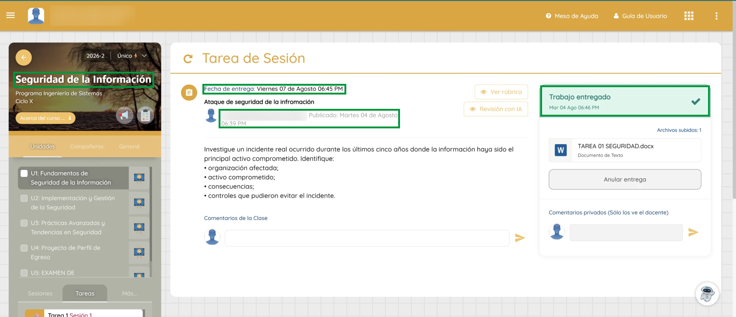
Figura 1. Pantalla de la tarea. Cada dato aparece una sola vez (en verde): el curso («Seguridad de la Información»), la fecha de entrega, el docente con la fecha de publicación y el estado («Trabajo entregado»). Las fechas de entrega, publicación y envío son datos distintos, no repeticiones; por eso se marcó SÍ. Fuente: captura propia, __/11/2026. Datos personales difuminados.
Pregunta 2. ¿La pantalla de la tarea muestra solo información relacionada con la tarea?
Criterio de Nielsen | Criterio 8: Diálogos estéticos y diseño minimalista
Criterio para marcar SÍ | No hay contenidos ajenos a la tarea.
Qué capturar | Pantalla de la tarea: La tarea abierta completa; si hay contenido ajeno a la tarea, encerrarlo en rojo.
Resultado en la LC-1 | SÍ ☒ NO ☐ N/A ☐ Fecha: __/11/2026
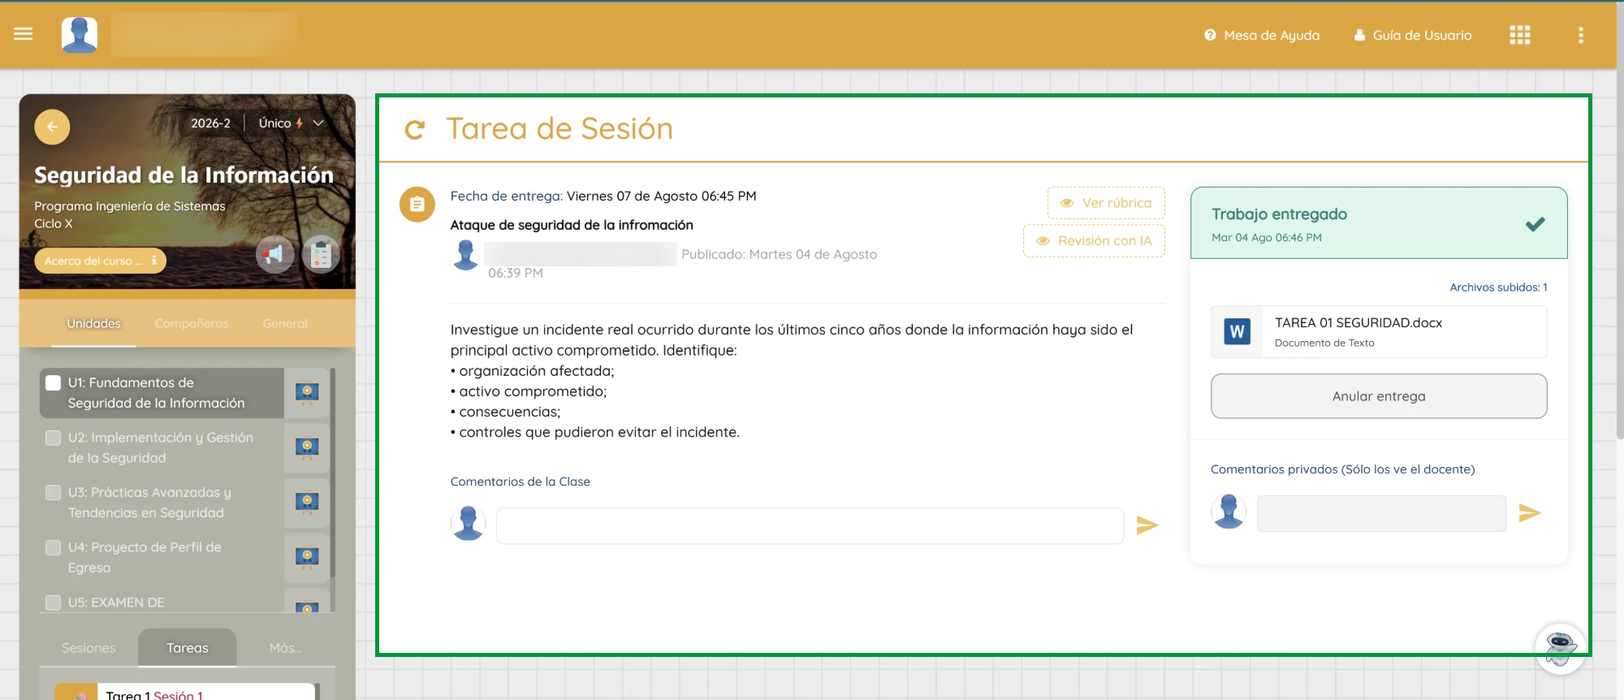
Figura 2. Pantalla de la tarea. Todo el contenido (en verde) sirve para consultar o entregar la tarea: enunciado, fecha de entrega, rúbrica, revisión con IA, comentarios y formulario de entrega; no hay publicidad, avisos ni contenidos ajenos. El panel izquierdo es la navegación del curso; por eso se marcó SÍ. Fuente: captura propia, __/11/2026. Datos personales difuminados.
Pregunta 3. ¿Cada botón del formulario de entrega describe con un verbo la acción que realiza?
Criterio de Nielsen | Criterio 2: Utilizar el lenguaje de los usuarios
Criterio para marcar SÍ | Todos los botones indican una acción.
Qué capturar | Formulario de entrega: Los botones del formulario de entrega.
Resultado en la LC-1 | SÍ ☒ NO ☐ N/A ☐ Fecha: 03/11/2026
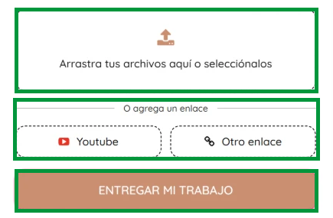
Figura 3. Formulario de entrega. Cada botón indica su acción con un verbo (en verde): «Arrastra tus archivos aquí o selecciónalos», «Entregar mi trabajo» y, para los botones «Youtube» y «Otro enlace», el rótulo común «O agrega un enlace», que los presenta como formas de agregar un enlace (de YouTube u otro); por eso se marcó SÍ. Observación: en esos dos botones el verbo está en el rótulo común y no en el botón mismo. Fuente: captura propia, 03/11/2026. Datos personales difuminados.
Pregunta 4. ¿Los títulos y etiquetas de la tarea están libres de términos técnicos y siglas sin explicar?
Criterio de Nielsen | Criterio 2: Utilizar el lenguaje de los usuarios
Criterio para marcar SÍ | Ningún título o etiqueta usa términos técnicos o siglas sin explicar.
Qué capturar | Pantalla de la tarea: Los títulos y etiquetas de la tarea.
Resultado en la LC-1 | SÍ ☒ NO ☐ N/A ☐ Fecha: __/11/2026
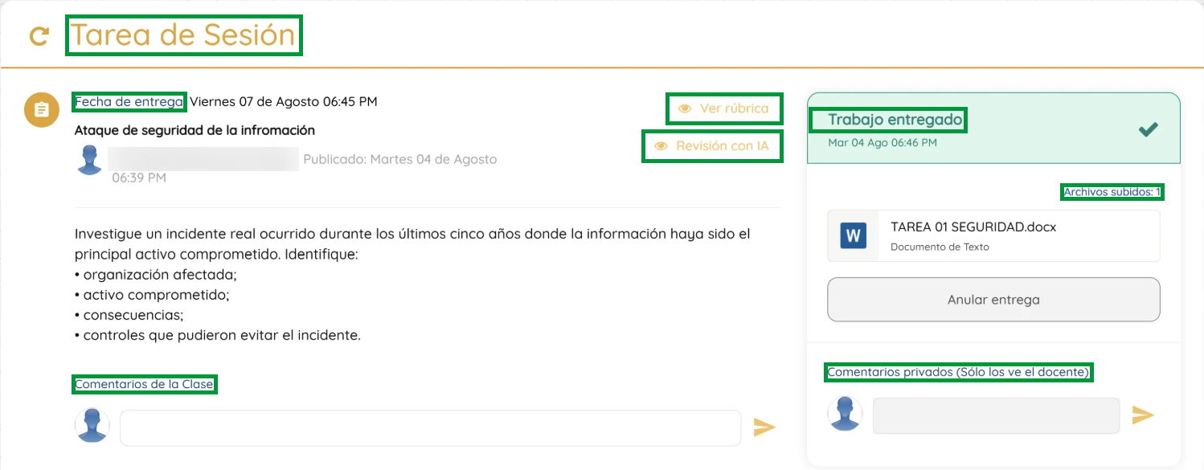
Figura 4. Títulos y etiquetas de la tarea (en verde): «Tarea de Sesión», «Fecha de entrega», «Ver rúbrica», «Revisión con IA», «Trabajo entregado», «Archivos subidos», «Comentarios de la Clase» y «Comentarios privados (Sólo los ve el docente)». Usan palabras comunes y no hay términos técnicos del sistema; la única sigla, «IA», es de uso común; por eso se marcó SÍ. Fuente: captura propia, __/11/2026. Datos personales difuminados.
Pregunta 5. ¿Cada ícono sin texto de la pantalla de la tarea muestra una etiqueta que explica su función?
Criterio de Nielsen | Criterio 2: Utilizar el lenguaje de los usuarios
Criterio para marcar SÍ | Todos los íconos sin texto muestran su etiqueta.
Qué capturar | Pantalla de la tarea: Un ícono sin texto con el cursor encima y su etiqueta visible.
Resultado en la LC-1 | SÍ ☐ NO ☒ N/A ☐ Fecha: __/11/2026
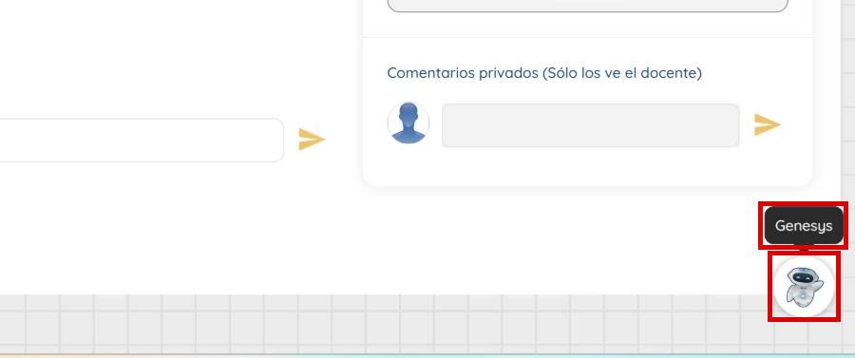
Figura 5. Pantalla de la tarea, ícono sin texto del asistente (robot, abajo a la derecha). Al pasar el cursor muestra la etiqueta «Genesys» (en rojo), que es un nombre propio y no explica la función del ícono (por ejemplo, «Asistente virtual» o «Ayuda»); por eso se marcó NO. Fuente: captura propia, __/11/2026. Datos personales difuminados.
Pregunta 6. ¿La lista de tareas pendientes muestra la fecha de entrega de cada tarea sin tener que abrirla?
Criterio de Nielsen | Criterio 6: Mejor reconocer que recordar
Criterio para marcar SÍ | Cada tarea muestra su fecha (o que no tiene fecha límite).
Qué capturar | Lista de tareas pendientes: La lista de tareas pendientes con la fecha de cada tarea.
Resultado en la LC-1 | SÍ ☒ NO ☐ N/A ☐ Fecha: 03/11/2026
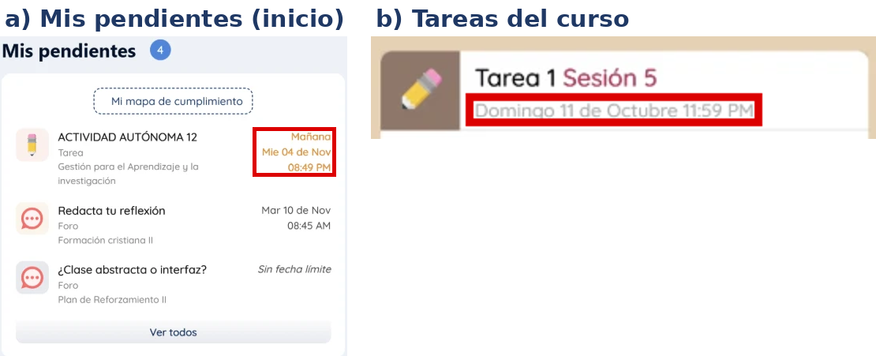
Figura 6. Lista de tareas pendientes. En «Mis pendientes» (a) la tarea muestra su fecha de entrega («Mie 04 de Nov 08:49 PM») y los foros su fecha o «Sin fecha límite»; en la lista de tareas del curso (b) también se ve la fecha sin abrir la tarea; por eso se marcó SÍ. Fuente: captura propia, 03/11/2026. Datos personales difuminados.
Pregunta 7. ¿La pantalla de la tarea indica a qué curso pertenece?
Criterio de Nielsen | Criterio 6: Mejor reconocer que recordar
Criterio para marcar SÍ | El nombre del curso es visible en la pantalla de la tarea.
Qué capturar | Pantalla de la tarea: La tarea abierta, señalando el curso.
Resultado en la LC-1 | SÍ ☒ NO ☐ N/A ☐ Fecha: 03/11/2026
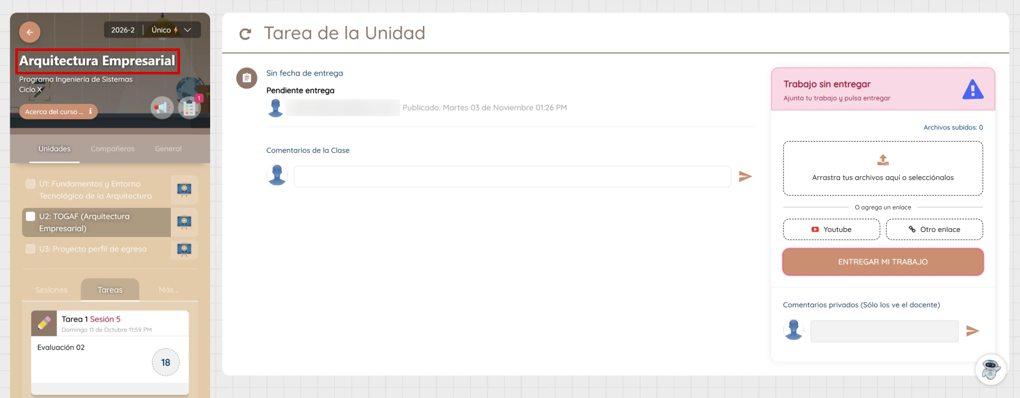
Figura 7. Pantalla de la tarea. El nombre del curso («Arquitectura Empresarial», en rojo) se ve en la misma pantalla de la tarea, sin tener que recordarlo; por eso se marcó SÍ. Fuente: captura propia, 03/11/2026. Datos personales difuminados.
Pregunta 8. ¿El estado de una tarea se nombra igual en la lista de tareas pendientes y en la pantalla de la tarea?
Criterio de Nielsen | Criterio 4: Consistencia y estándares
Criterio para marcar SÍ | El estado se escribe igual en ambos lugares.
Qué capturar | Lista y tarea: El estado de la misma tarea en la lista y al abrirla (dos recortes juntos).
Resultado en la LC-1 | SÍ ☐ NO ☒ N/A ☐ Fecha: 09/11/2026
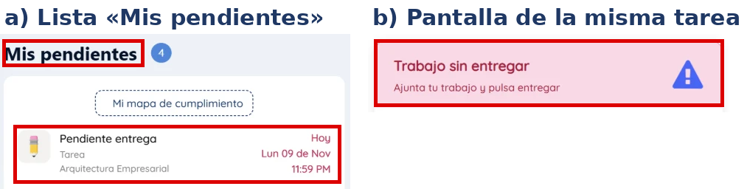
Figura 8. Misma tarea (curso Arquitectura Empresarial) en la lista y abierta. En la lista (a) la tarea no muestra un estado propio: solo aparece bajo el título «Mis pendientes» con el aviso «Hoy»; en la pantalla de la tarea (b) el estado se llama «Trabajo sin entregar». El mismo estado se nombra con palabras distintas («pendiente» / «sin entregar»); por eso se marcó NO. Nota: «Pendiente entrega» es el título de la tarea, no su estado. Fuente: captura propia, 09/11/2026. Datos personales difuminados.
Pregunta 9. ¿La fecha de entrega se muestra con el mismo formato en la lista de tareas pendientes y en la pantalla de la tarea?
Criterio de Nielsen | Criterio 4: Consistencia y estándares
Criterio para marcar SÍ | La fecha tiene el mismo formato en ambos lugares.
Qué capturar | Lista y tarea: La fecha de la misma tarea en la lista y al abrirla (dos recortes juntos).
Resultado en la LC-1 | SÍ ☐ NO ☒ N/A ☐ Fecha: 09/11/2026
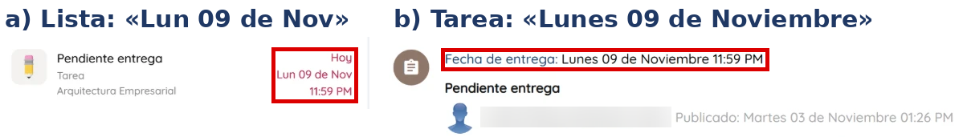
Figura 9. Misma tarea en la lista y abierta. La fecha de entrega se escribe en formatos distintos: «Lun 09 de Nov 11:59 PM» en la lista (a) y «Lunes 09 de Noviembre 11:59 PM» en la pantalla de la tarea (b). Antes de que el docente fijara la fecha, la misma tarea también decía «Sin fecha límite» en la lista y «Sin fecha de entrega» al abrirla; por eso se marcó NO. Fuente: captura propia, 09/11/2026. Datos personales difuminados.
1.2. Visibilidad del estado del sistema y prevención de errores
Pregunta 10. Después de adjuntar un archivo, ¿el sistema muestra que el archivo quedó adjunto?
Criterio de Nielsen | Criterio 1: El estado del sistema debe ser siempre visible
Criterio para marcar SÍ | Se ve el nombre del archivo o un indicador de carga completada.
Qué capturar | Formulario de entrega: El formulario después de adjuntar un archivo.
Resultado en la LC-1 | SÍ ☒ NO ☐ N/A ☐ Fecha: 09/11/2026
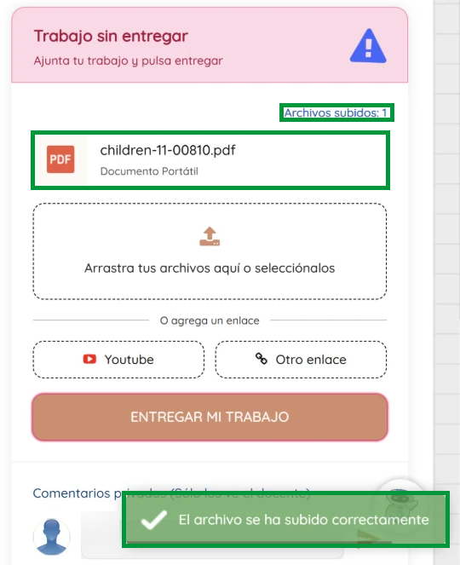
Figura 10. Formulario de entrega después de adjuntar un archivo, antes de enviar. El sistema muestra el nombre del archivo adjunto («children-11-00810.pdf»), el contador «Archivos subidos: 1» y el mensaje «El archivo se ha subido correctamente» (en verde); por eso se marcó SÍ. Fuente: captura propia, 09/11/2026. Datos personales difuminados.
Pregunta 11. Al enviar la tarea, ¿el sistema confirma que la entrega se realizó?
Criterio de Nielsen | Criterio 1: El estado del sistema debe ser siempre visible
Criterio para marcar SÍ | Aparece un mensaje de confirmación.
Qué capturar | Formulario de entrega: El mensaje que aparece al enviar.
Resultado en la LC-1 | SÍ ☒ NO ☐ N/A ☐ Fecha: 05/11/2026
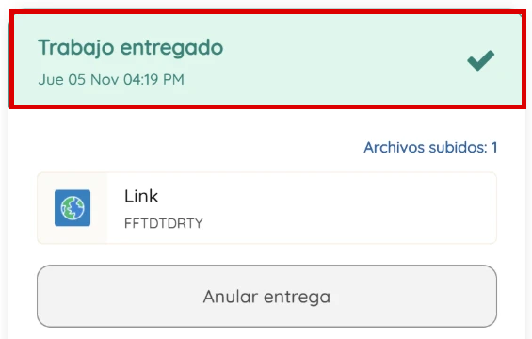
Figura 11. Formulario de entrega después de enviar. El sistema muestra «Trabajo entregado» con la fecha y hora de la entrega, lo que confirma que la entrega se realizó; por eso se marcó SÍ. Fuente: captura propia, 05/11/2026. Datos personales difuminados.
Pregunta 12. Después de enviar, ¿el estado de la tarea indica que fue entregada?
Criterio de Nielsen | Criterio 1: El estado del sistema debe ser siempre visible
Criterio para marcar SÍ | El estado ya no indica que está pendiente.
Qué capturar | Pantalla de la tarea: El estado de la tarea después de enviar (toda la pantalla).
Resultado en la LC-1 | SÍ ☒ NO ☐ N/A ☐ Fecha: 05/11/2026
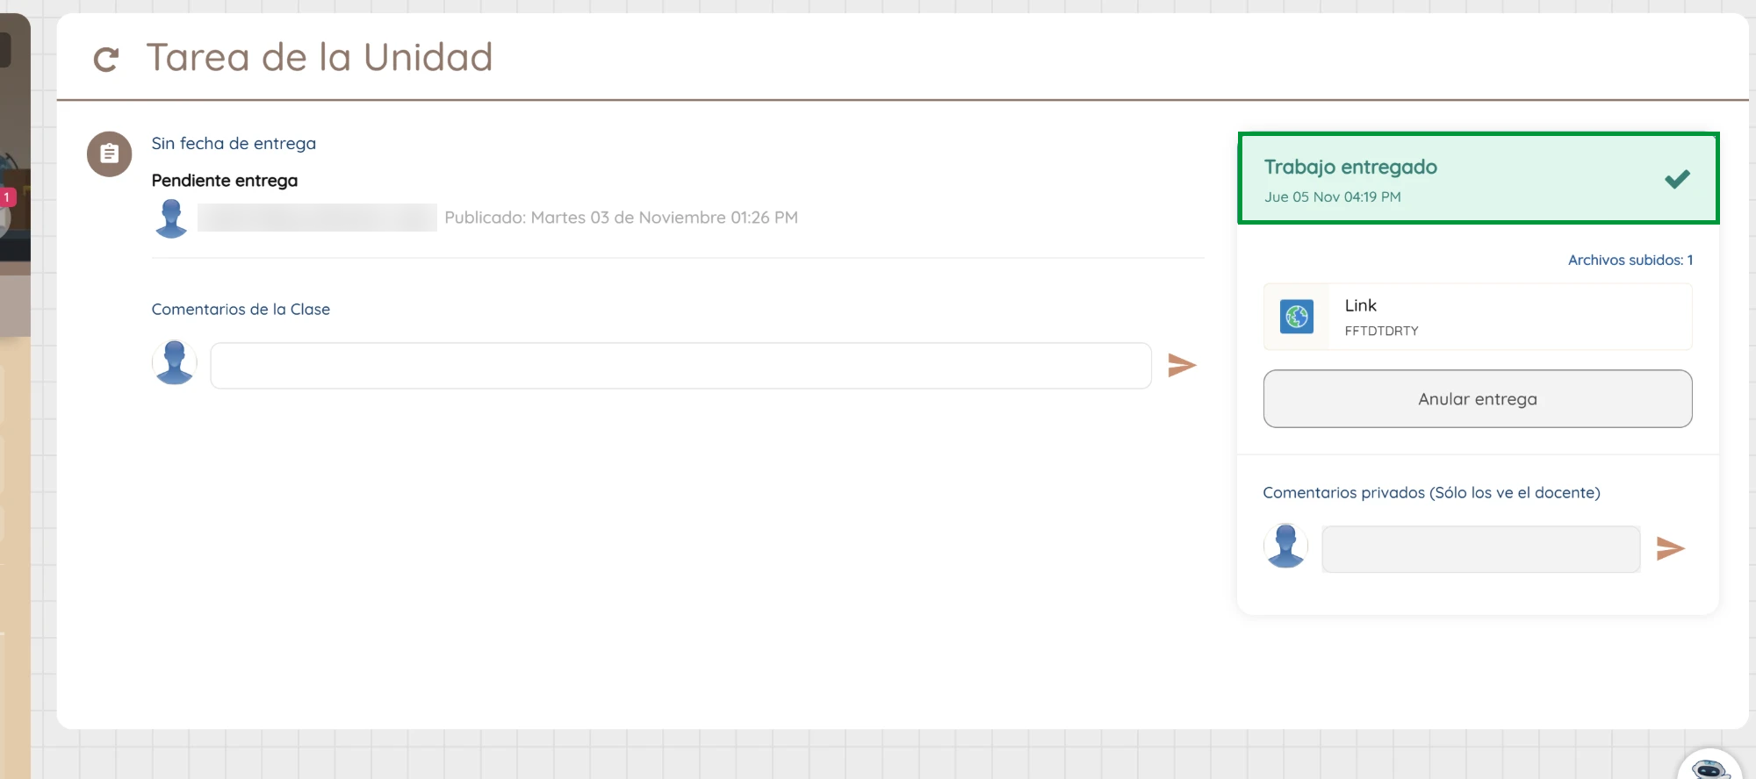
Figura 12. Pantalla de la tarea después de enviar. El estado cambió a «Trabajo entregado» con la fecha y hora de la entrega (en verde). El texto en negrita «Pendiente entrega» no es un estado: es el título que el docente le puso a esta tarea, como se ve en la lista «Mis pendientes» (Figura 8); por eso se marcó SÍ. Fuente: captura propia, 05/11/2026. Datos personales difuminados.
Pregunta 13. Antes de adjuntar, ¿el formulario de entrega informa qué tipos de archivo se aceptan?
Criterio de Nielsen | Criterio 5: Prevención de errores
Criterio para marcar SÍ | Se indican los tipos de archivo aceptados.
Qué capturar | Formulario de entrega: El formulario antes de adjuntar (zona para adjuntar).
Resultado en la LC-1 | SÍ ☐ NO ☒ N/A ☐ Fecha: 09/11/2026
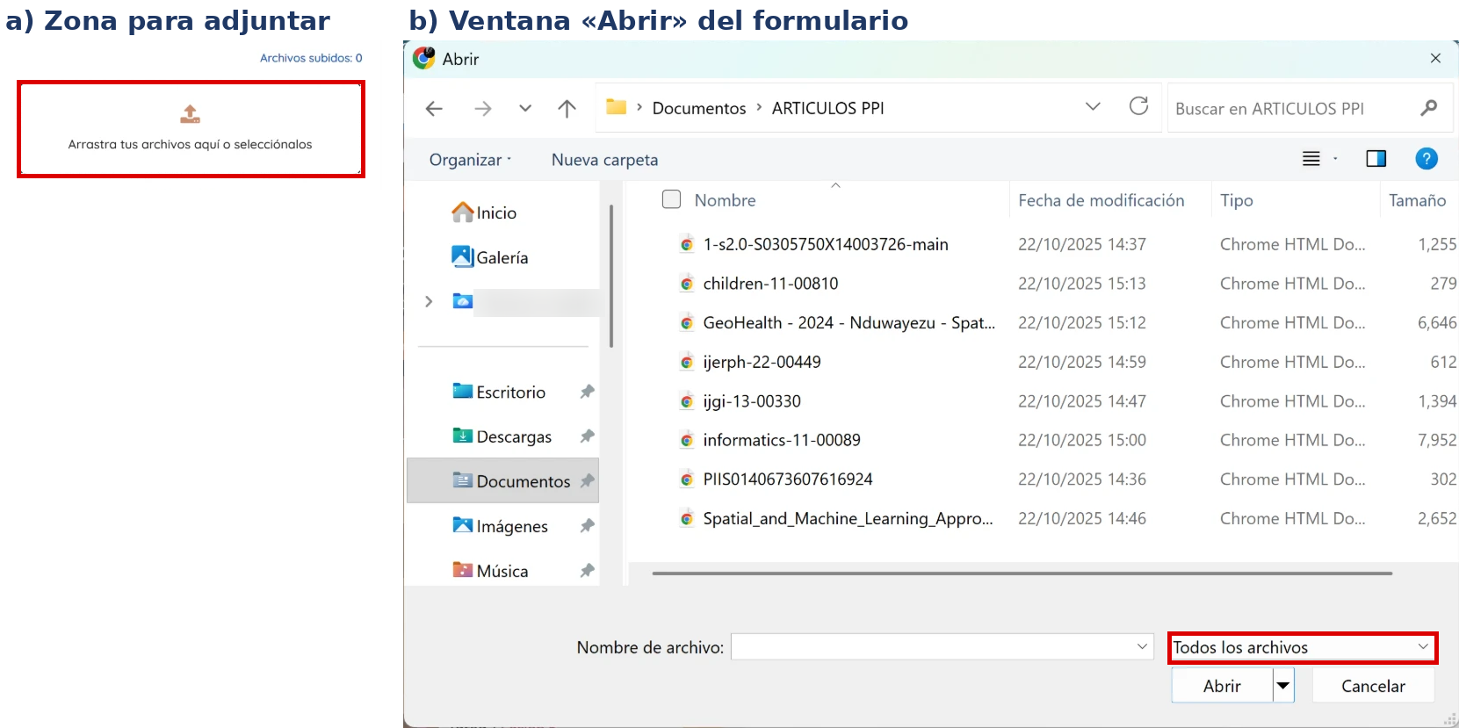
Figura 13. Formulario de entrega antes de adjuntar. La zona para adjuntar (a) solo dice «Arrastra tus archivos aquí o selecciónalos», sin indicar los tipos de archivo aceptados; al pulsarla, la ventana para elegir el archivo (b) muestra el filtro «Todos los archivos», es decir, no orienta ni restringe el formato; por eso se marcó NO. Fuente: captura propia, 09/11/2026. Datos personales difuminados.
Pregunta 14. Al agregar un enlace a la entrega, ¿el formulario verifica que el texto ingresado tenga formato de enlace válido?
Criterio de Nielsen | Criterio 5: Prevención de errores
Criterio para marcar SÍ | Un texto que no es enlace es rechazado con un aviso (probar sin enviar).
Qué capturar | Formulario de entrega: La ventana para agregar un enlace con un texto que no es enlace, y lo que hace el sistema al aceptar (sin enviar).
Resultado en la LC-1 | SÍ ☐ NO ☒ N/A ☐ Fecha: 05/11/2026
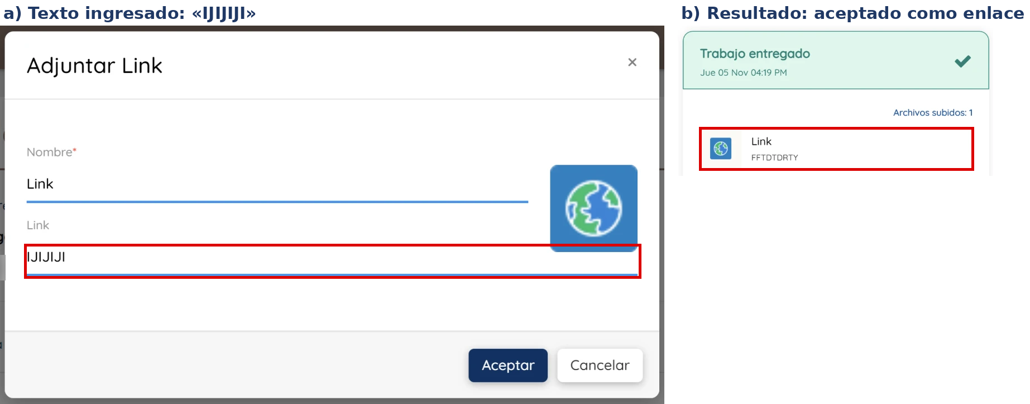
Figura 14. Ventana «Adjuntar Link». Se ingresó un texto que no es un enlace (a); el sistema lo aceptó sin aviso y la tarea quedó como «Trabajo entregado» con ese texto como enlace (b). El formulario no verifica el formato del enlace; por eso se marcó NO. Fuente: captura propia, 05/11/2026. Datos personales difuminados.
Pregunta 15. Al pulsar el botón de envío, ¿el sistema pide confirmar antes de registrar la entrega?
Criterio de Nielsen | Criterio 5: Prevención de errores
Criterio para marcar SÍ | Aparece una confirmación antes de enviar.
Qué capturar | Formulario de entrega: Lo que aparece al pulsar el botón de envío (confirmación o envío directo).
Resultado en la LC-1 | SÍ ☐ NO ☒ N/A ☐ Fecha: 09/11/2026
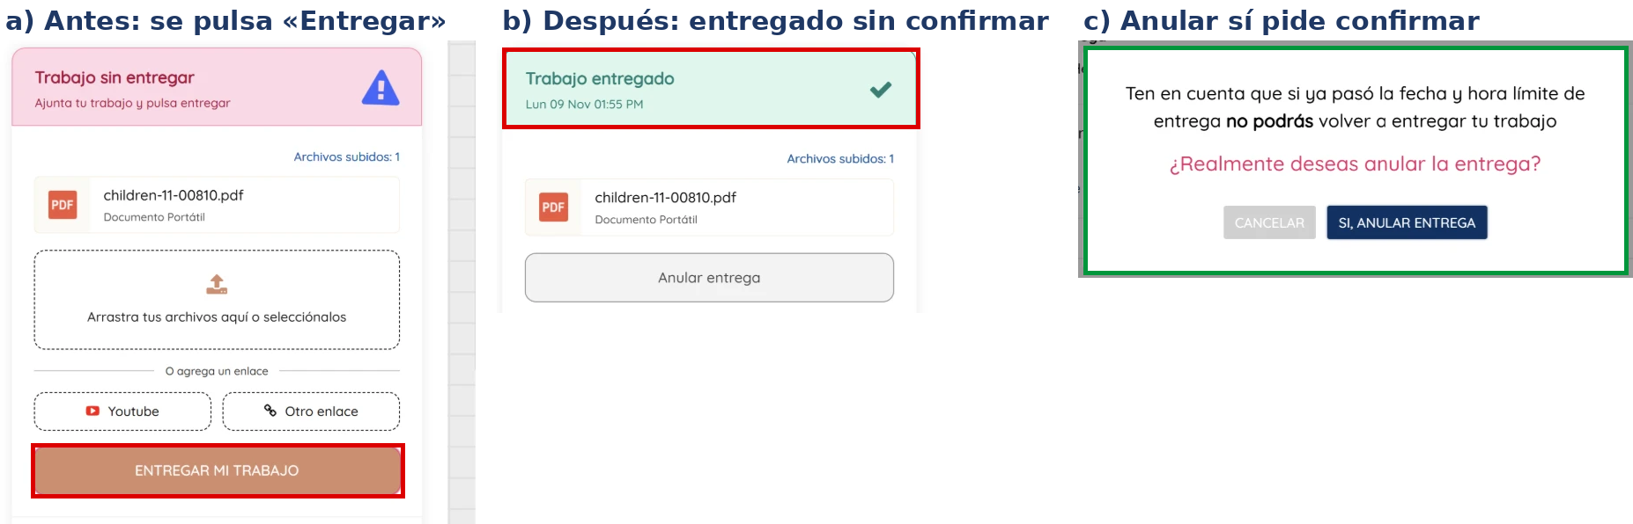
Figura 15. Formulario de entrega. Al pulsar «Entregar mi trabajo» (a), la tarea pasó directamente a «Trabajo entregado» (b) sin ninguna ventana de confirmación; por eso se marcó NO. En cambio, al pulsar «Anular entrega» el sistema sí pide confirmar («¿Realmente deseas anular la entrega?», c), lo que muestra que el sistema confirma una acción pero no la otra. Fuente: captura propia, 09/11/2026. Datos personales difuminados.
Pregunta 16. Al quitar un archivo adjunto, ¿el sistema pide confirmación?
Criterio de Nielsen | Criterio 5: Prevención de errores
Criterio para marcar SÍ | Aparece una confirmación antes de quitarlo.
Qué capturar | Formulario de entrega: Lo que aparece al quitar el archivo adjunto.
Resultado en la LC-1 | SÍ ☐ NO ☒ N/A ☐ Fecha: 09/11/2026
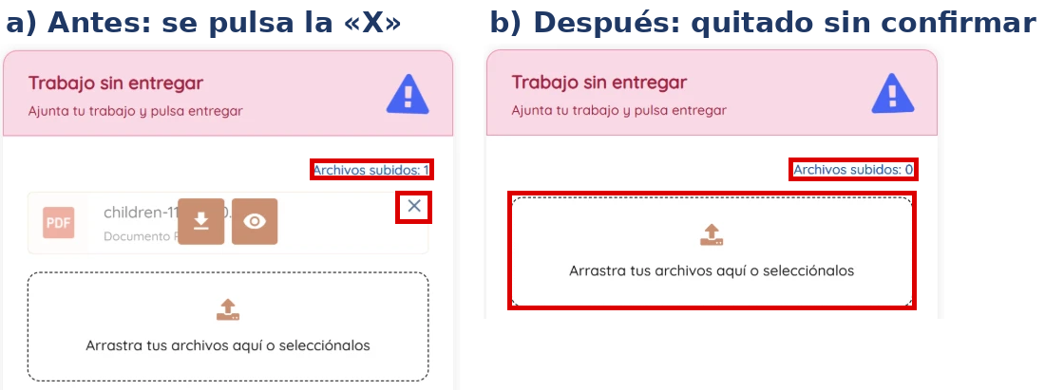
Figura 16. Formulario de entrega antes de enviar. Al pulsar la «X» del archivo adjunto (a), el archivo se quitó de inmediato y el contador pasó a «Archivos subidos: 0» (b), sin ninguna ventana de confirmación; por eso se marcó NO. Fuente: captura propia, 09/11/2026. Datos personales difuminados.
Pregunta 17. Al adjuntar un archivo no permitido, ¿el mensaje de error indica con precisión cuál es el problema?
Criterio de Nielsen | Criterio 9: Ayudar a reconocer, diagnosticar y recuperarse de los errores
Criterio para marcar SÍ | El mensaje dice qué está mal. Si no aparece mensaje, NO.
Qué capturar | Formulario de entrega: El mensaje al adjuntar un archivo no permitido (sin enviar).
Resultado en la LC-1 | SÍ ☒ NO ☐ N/A ☐ Fecha: 09/11/2026
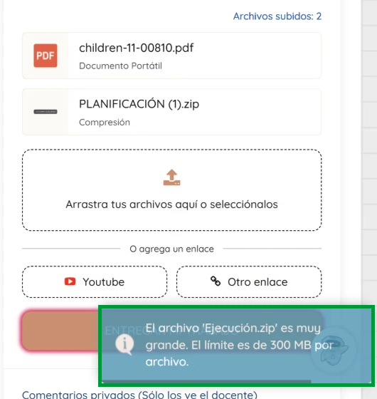
Figura 17. Formulario de entrega al intentar adjuntar un archivo de más de 300 MB («Ejecución.zip»), sin enviar. El mensaje (en verde) indica con precisión el problema: «El archivo 'Ejecución.zip' es muy grande»; por eso se marcó SÍ. Fuente: captura propia, 09/11/2026. Datos personales difuminados.
Pregunta 18. ¿Ese mensaje de error sugiere cómo solucionar el problema?
Criterio de Nielsen | Criterio 9: Ayudar a reconocer, diagnosticar y recuperarse de los errores
Criterio para marcar SÍ | El mensaje indica la acción a seguir.
Qué capturar | Formulario de entrega: El mismo mensaje, señalando si sugiere una solución.
Resultado en la LC-1 | SÍ ☐ NO ☒ N/A ☐ Fecha: 09/11/2026
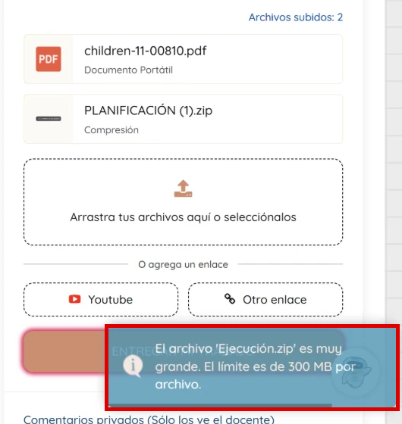
Figura 18. El mismo mensaje (en rojo) informa el límite («El límite es de 300 MB por archivo»), pero no indica qué hacer para corregirlo (por ejemplo, comprimir el archivo, dividirlo o subirlo como enlace); por eso se marcó NO. Fuente: captura propia, 09/11/2026. Datos personales difuminados.
Pregunta 19. ¿Ese mensaje de error está escrito en lenguaje sencillo, sin códigos técnicos?
Criterio de Nielsen | Criterio 9: Ayudar a reconocer, diagnosticar y recuperarse de los errores
Criterio para marcar SÍ | No aparecen códigos ni términos técnicos.
Qué capturar | Formulario de entrega: El mismo mensaje, señalando si usa lenguaje sencillo.
Resultado en la LC-1 | SÍ ☒ NO ☐ N/A ☐ Fecha: 09/11/2026
Figura 19. El mismo mensaje (en verde) está escrito en lenguaje sencillo, sin códigos de error ni términos técnicos; por eso se marcó SÍ. Fuente: captura propia, 09/11/2026. Datos personales difuminados.
Pregunta 20. Desde la pantalla de la tarea, ¿se puede acceder a una ayuda?
Criterio de Nielsen | Criterio 10: Ayuda y documentación
Criterio para marcar SÍ | Existe un acceso a la ayuda desde la tarea.
Qué capturar | Pantalla de la tarea: El acceso a la ayuda desde la tarea.
Resultado en la LC-1 | SÍ ☒ NO ☐ N/A ☐ Fecha: __/11/2026
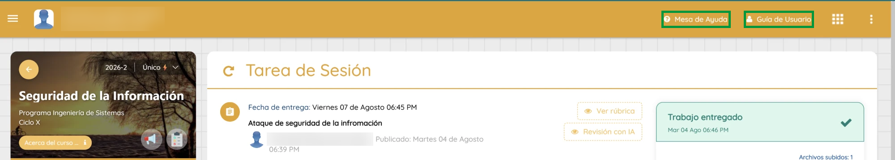
Figura 20. Pantalla de la tarea. Desde la barra superior de la misma pantalla se puede abrir la ayuda: «Mesa de Ayuda» y «Guía de Usuario» (en verde); por eso se marcó SÍ. Fuente: captura propia, __/11/2026. Datos personales difuminados.
Pregunta 21. ¿La ayuda explica en pasos concretos cómo entregar una tarea?
Criterio de Nielsen | Criterio 10: Ayuda y documentación
Criterio para marcar SÍ | La ayuda tiene pasos para la entrega. Si no hay ayuda, NO.
Qué capturar | Ayuda: La ayuda abierta en la parte que explica cómo entregar una tarea.
Resultado en la LC-1 | SÍ ☒ NO ☐ N/A ☐ Fecha: 09/11/2026
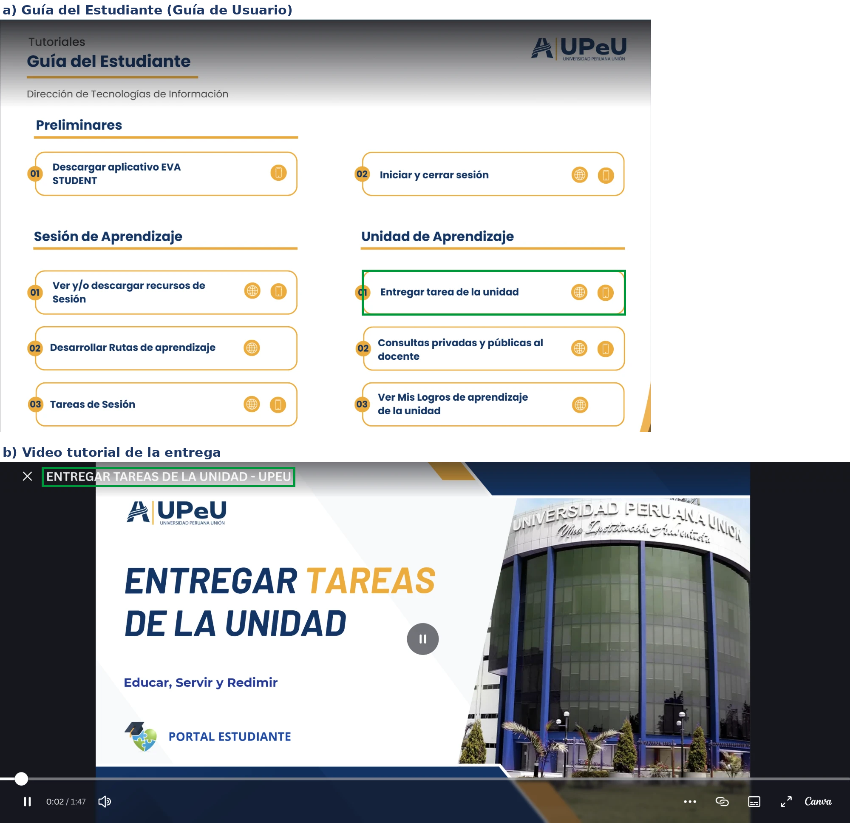
Figura 21. Ayuda de la plataforma. La «Guía del Estudiante», que se abre desde «Guía de Usuario», tiene el tutorial «Entregar tarea de la unidad» (a), un video de 1:47 que muestra cómo entregar una tarea (b); por eso se marcó SÍ. Observación: la ayuda está en video, no en pasos escritos. Fuente: captura propia, 09/11/2026. Datos personales difuminados.

